Aurélie Vanier
Naissance : 19 octobre 1856, Montréal, Québec.
Baptême : 20 octobre 1856, paroisse St François d’Assise (Longue Pointe) Montréal.
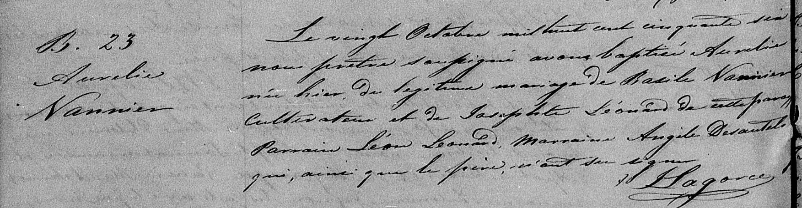

B.23 Le vingt Octobre mil huit cent cinquante six nous prêtre soussigné avons baptisé
Aurélie Aurélie née hier du légitime mariage de Basile Vannier cultivateur et de Josephte
Vannier Léonard de cette paroisse.
Parrain Léon Léonard, Marraine Angèle Desautels qui, ainsi que le père n’ont su
signer.
J Laga-- ptre

Référence : Family Search.

